**浡 诚 一 期 “ 蓝 城 ▪ 官 山 明 月 ” 项 目**

**2 0 2 1 年 1 1 月 份 管 理 报 告**

## 项目名称：蓝城▪官山明月项目

**委托方：宁波市鄞州浡诚财务咨询有限公司受托方：北京康正国际资产评估有限公司 监管人员：郭明强、杨帆**

**日期：二零二一年十二月十日**

**目录**

1、项目基本情况 2

2、重大事件的披露 3

3、项目五证办理及施工进度情况 4

3.1 项目五证办理情况说明 4

3.2 项目 2021 年 11 月施工进度情况 4

4、印鉴使用情况 5

5、合同签订情况 7

6、资金情况 8

6.1 资金流出情况 8

6.2 各月资金流出分类情况表 13

6.3 资金流入情况 16

6.4 资金结算 16

附件一 对账单 18

为了方便阅读之目的，本报告中将部分名称简写为：

* 项目公司：河北天骠蓝诚房地产开发有限公司
* 浡诚基金：宁波市鄞州浡诚财务咨询有限公司
* 康正评估：北京康正国际资产评估有限公司

# 1、项目基本情况

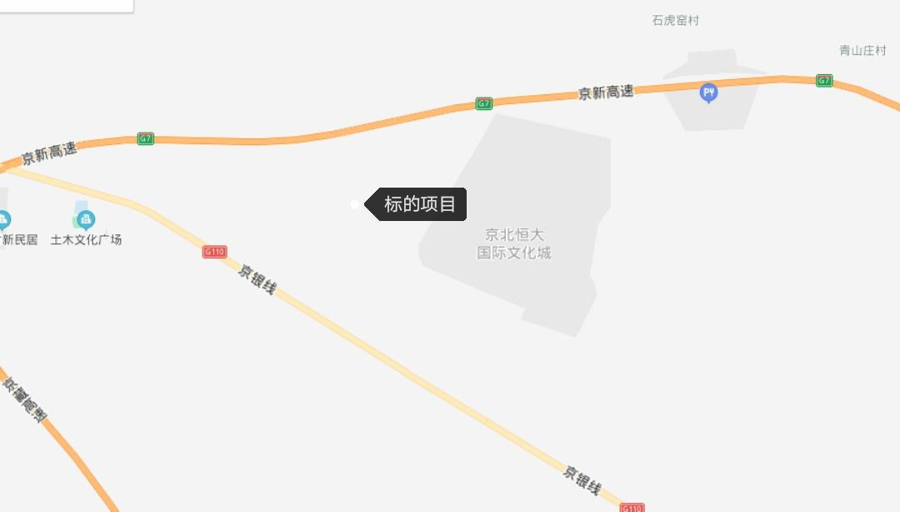

标的项目为项目公司建设的“蓝城▪官山明月项目”，位于河北省张家口市怀来县土木镇土木村，京西高速南侧，京银线东北方向。项目公司于 2018 年 8 月 1 日与怀来县国土资源局签订

《国有建设用地使用权出让合同》【合同编号：C13073020180021】，取得宗地编号 ZZ18-10 号（即项目地块）国有建设用地使用权，地块用地面积 69,204.68 ㎡，土地用途为其他普通商品住宅用地。合同约定地块建筑容积率不高于 2、不低于 1，建筑密度不高于 30%，且需按照住宅总建筑面积 2%的比例配建单套 60 平方米（含）以下保障性住房。

项目公司现已取得证件：

1、建设用地规划许可证（地字第 13073020210004 号）；

2、不动产权证（冀（2021）怀来县不动产权第 0001064 号）；

3、建 设 工 程 规 划 许 可 证 ： 【 建 字 第 13073020210026 、 13073020210027 、

13073020210033】；

1. 建筑工程施工许可证【130730202109033131】；
2. 预售许可证【（2021 怀）房预售证第 020 号】。

标的项目各项经济指标如下：

**项目各项经济技术指标**

|  |  |  |  |  |  |  |  |  |
| --- | --- | --- | --- | --- | --- | --- | --- | --- |
| **序号** | **项目** | **用地面积** | **建筑面积** | **计容面积** | **可售面积** | **总货值** | **物业类型** | **备注** |
| **分期** | **（m2）** | **（m2）** | **（m2）** | **（m2）** | **（万元）** |
| 1 | 示范区 |  | 3,105 | 2,830 | 1,444 | 3,609 | 叠拼（样板房）、配套（生 | 2-1#、1-10#（10 月 2 日开放， 已取得工规证） |
| 活服务中心） |
| 2 | 叠拼区 | 69,205 | 33,094 | 28,444 | 25,164 | 49,616 | 叠拼 | 南区 1-1#-1-3#、1-5#-1-9#、北区1-11#-1-13#、1-15#-1-17# |
| （已取得工规证、施工证） |
| 3 | 洋房区 |  | 75,186 | 50,310 | 43,405 | 52,085 | 多层 | 1-18#-1-23#、1-25#-1-29#、 |
| 2-2#-2-7#；洋房 18#-29#共 11 |
| 幢＋配套 |
| **合计** | | **69,205** | **111,385** | **81,585** | **70,012** | **105,312** |  | **地上建筑面积 74,435m**² |

注：

1、上述示范区、叠拼区、洋房区，用地面积统一以已取得的不动产权证为依据。

2、上述示范区、叠拼区、洋房区建筑面积、计容建筑面积以已取得《建设工程规划许可证》为依据。

3、上述示范区、叠拼区、洋房区可售面积以第二版全景推售计划 20210901 为依据。

4、总货值分期数据以第二版全景推售计划 20210901 为依据。

# 2、重大事件的披露

1、11月中旬因冬季降至施工工地已全部停止施工；

2、11月26日项目公司全体人员及我司驻场人员已搬至项目地板房区域进行办公。

# 3、项目五证办理及施工进度情况

# 项目五证办理情况说明

## 截至 2021 年 11 月 30 日五证办理情况

|  |  |  |
| --- | --- | --- |
| **五证** | **实际进度** | **备注** |
| 建设用地规划许可证 | 2021 年 2 月 5 日取得 |  |
| 不动产权证书 | 2021 年 2 月 10 日取得 |  |
| 建设工程规划许可证  （建字第 13073020210026） | 2021 年 7 月 19 日取得 | 1-1#-1-3#，1-5#-1-9#，  1-11#-1-13#,1-15#-1-17#住宅楼 |
| 建设工程规划许可证  （建字第 13073020210027） | 2021 年 7 月 19 日取得 | 1-18#-1-23#，1-25#-1-29#住宅楼，  2-2#-2-7#配套建设，普通车库，人防车库 |
| 建设工程规划许可证  （建字第 13073020210033） | 2021 年 9 月 3 日取得 | 1-10#住宅楼、2-1#配套 |
| 建筑工程施工许可证  编号：（130730202109030101） | 2021 年 9 月 3 日取得 | 1-1#-1-3#住宅楼、1-11#-1-13#住宅  楼、1-15#-1-17#住宅楼 |
| 预售许可证  【（2021 怀）房预售证第 020 号】 | 2021 年 10 月 3 日取得 | 1-2#、1-3#号住宅楼 |

# 项目 2021 年 11 月施工进度情况

1、示范区交付前期物业。

2、大区 1-2#、1-3#楼地下室顶板模板及钢筋绑扎施工 90%。（施工现场已停工，进度未变）

3、大区 1-7#、1-8#基础钢筋绑扎施工 70%。（施工现场已停工，进度未变）

# 标的项目地块现场照片（2021 年 11 月 30 日）

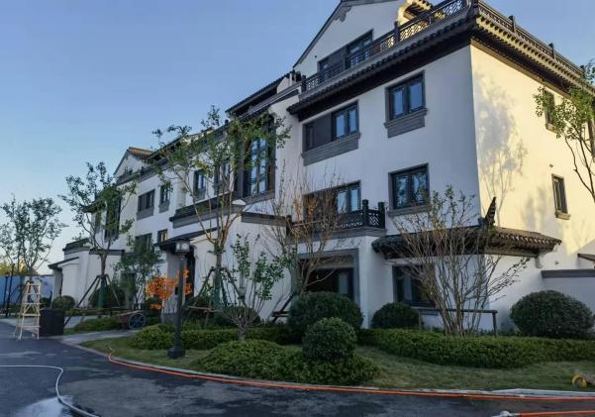

1.A-3 地块样板区（叠拼）照片 2.A-3 地块样板区（叠拼）照片

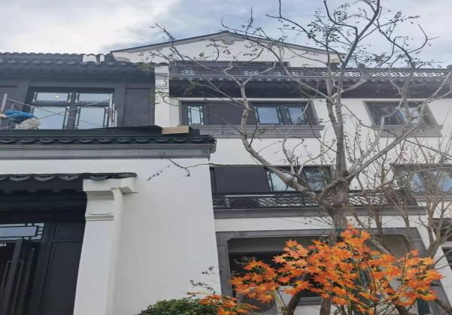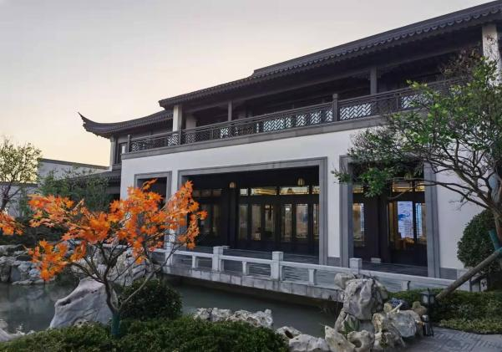

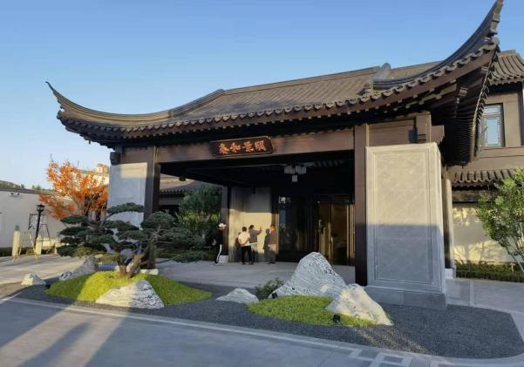

3.A-3 地块样板区（生活服务中心）照片 4.A-3 地块样板区（生活服务中心）照片

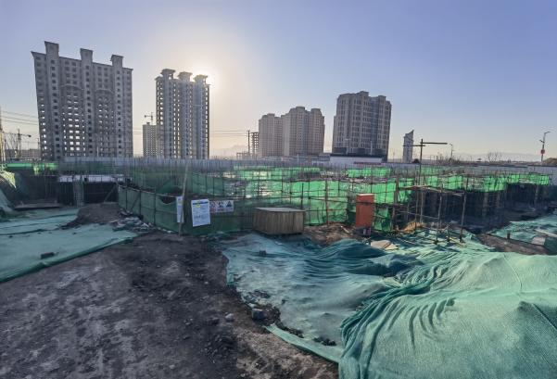

5.1-2#、1-3#，地下室顶板浇筑完成 6.1-7#、1-8#楼基础筏板浇筑完成

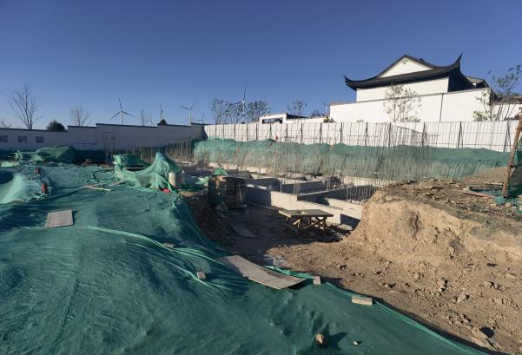

# 4、印鉴使用情况

对于印章的使用，项目公司人员按照监管协议规定，履行印章使用流程，填写印章使用登记表，康正监管人员了解用印事由，通过邮件等方式向中诚信托有关领导提交用印申请，待中诚信托有关领导批复后方给予盖章。使用情况详见下表：

# 2021 年 11 月印章使用情况表

| 序号 | 申请日期 | 事由 | 材料 | 印鉴名称及使用次数 | 申请人 | 审批人 |
| --- | --- | --- | --- | --- | --- | --- |
| 1 | 2021/11/1 | 关于项目生活服务中心绿植包装事宜 | 《蓝城·官厅湖桃李春风绿植包装制作合同》4份 | 天骠公章（4） | 田振宇 | 魏紫峰 |
| 2 | 2021/11/2 | 关于农业银行项目准入手续 | “董事会决议”1份 | 天骠公章（1） | 吕宏宇 | 魏紫峰 |
| 3 | 2021/11/2 | 关于疫情防范的相关事宜 | 天骠蓝诚通[2021]7号（关于重申疫情防护及员工居家隔离办公相关通知）1份 | 天骠公章（1） | 张梦伟 | 魏紫峰 |
| 4 | 2021/11/9 | 关于红线内临时水电合同 | 《蓝城·官山明月示范区开放临时水电工程施工合同》6份 | 法人章（6）合同章（2） | 吴英杰 | 魏紫峰 |
| 5 | 2021/11/10 | 关于天一建设、鑫易达、华路、日力的工程变更单 | （日立电梯-001）；（山西华路-智能化001）（山西华路-智能化002）（天一建设-005）；（天一建设-安装001）（天一建设-安装002）（天一建设-安装003）（天一建设-安装004）（鑫易达-安装001）各4份 | 天骠公章（40） | 吴英杰 | 魏紫峰 |
| 6 | 2021/11/10 | 关于成本优化的工作联系单 | “工作联系单”1份 | 天骠公章（1） | 朱桂山 | 魏紫峰 |
| 7 | 2021/11/10 | 关于冬季停工告知函 | “停工告知书”4份 | 天骠公章（5） | 张欣琦 | 魏紫峰 |
| 8 | 2021/11/10 | 关于张国庆撤换单 | ”撤换单“2份 | 天骠公章（2） | 田灵燕 | 魏紫峰 |
| 9 | 2021/11/10 | 关于养老保险所需 | “业务单”1份 | 天骠公章（1） | 田灵燕 | 魏紫峰 |
| 10 | 2021/11/10 | 关于精装修变更单 | ”工程变更单“4份 | 天骠公章（4） | 张国庆 | 魏紫峰 |
| 11 | 2021/11/11 | 借据用印(为项目公司向中诚信托借款，用于日常支出及工程款支付) | 借据一式三联（金额：100万元） | 天骠公章（3）法人章（3） | 吕宏宇 | 魏紫峰 |
| 12 | 2021/11/11 | 关于2#3#住宅楼±0的勘测报告 | “蓝城·官山明月项目建筑物±0勘测技术报告书”1份 | 天骠公章（1） | 牛冬生 | 魏紫峰 |
| 13 | 2021/11/11 | 关于房产测绘 | 《房产测绘合同》一式六份 | 天骠公章（12）法人章（6） | 朱桂山 | 魏紫峰 |
| 14 | 2021/11/12 | 关于冬季停工申请、自查自纠整改报告 | “中止施工安全监督申请书（3份）、施工现场安全生产自查自纠整改报告（4份）” | 天骠公章（7） | 张欣琦 | 魏紫峰 |
| 15 | 2021/11/12 | 关于蓝城代建的委派合同 | "孙雪瑶、郑茹委派合同“一式四份 | 天骠公章（25） | 张梦伟 | 魏紫峰 |
| 16 | 2021/11/16 | 关于项目公司田灵燕的劳动合同 | 《员工劳动合同》2份 | 天骠公章（2） | 田灵燕 | 魏紫峰 |
| 17 | 2021/11/16 | 关于物业人员减配函 | ”关于减少项目案场物业人员减配函”1份 | 天骠公章（1） | 任静 | 魏紫峰 |
| 18 | 2021/11/17 | 关于中止农名工工资、中止安全施工监督申请书 | “农名工工资清单“1份，”中止安全施工监督申请书”1份 | 天骠公章（2） | 张欣琦 | 魏紫峰 |
| 19 | 2021/11/17 | 关于彩山古建变更 | 彩山-古建-变更002、003变更单“各4份 | 天骠公章（8） | 张欣琦 | 魏紫峰 |
| 20 | 2021/11/18 | 关于物业人员减配函 | ”关于减少项目案场物业人员减配函”1份 | 天骠公章（1） | 任静 | 魏紫峰 |
| 21 | 2021/11/18 | 关于景观工程变更-001、002、003 | “九木-景观-变更单001、002、003”各4份 | 天骠公章（12） | 张欣琦 | 魏紫峰 |
| 22 | 2021/11/18 | 关于购售电合同 | “购售电合同”2份 | 天骠公章（2）法人章（2） | 吴英杰 | 魏紫峰 |
| 23 | 2021/11/23 | 关于办理居住证所需文件 | “工作证明（董今明、黄志强、衡智慧、宗义凯、王鹏）、房屋租赁合同”各1份 | 天骠公章（6） | 田灵燕 | 魏紫峰 |
| 24 | 2021/11/23 | 关于办理北京房屋租赁退租事宜 | “房屋租赁合同终止协议书、交割清单、退租协议表”各3份 | 天骠公章（9） | 任静 | 魏紫峰 |
| 25 | 2021/11/23 | 关于外出用印农业银行对账 | ”对账单“1份 | 天骠公章（5） | 吕宏宇 | 魏紫峰 |
| 26 | 2021/11/25 | 关于住建局备案留底文件 | “怀来县未完工房地产开发项目情况排查统计表、怀来县房地产开发企业情况排查统计表”各1份 | 天骠公章（2） | 牛冬生 | 魏紫峰 |
| 27 | 2021/11/30 | 关于购买麦克风 | 《销售合同》2份 | 天骠公章（2） | 田灵燕 | 魏紫峰 |
| 28 | 2021/11/30 | 关于农民工工资专项明细单 | “农民工工资专项明细”2份 | 天骠公章（2） | 贾耀祖 | 魏紫峰 |
| 29 | 2021/11/30 | 关于样板间及生活服务中心空气治理 | 《空气污染治理合同》6份 | 天骠公章（6） | 贾耀祖 | 魏紫峰 |
| 30 | 2021/11/30 | 关于展示区化粪池清运 | 《蓝城·官山明月项目展示区化粪池清运合同》6份 | 天骠公章（6） | 贾耀祖 | 魏紫峰 |
| 31 | 2021/11/30 | 关于展示区生活垃圾清理 | 《蓝城·官厅湖桃李春风项目展示区生活垃圾清理合同》6份 | 天骠公章（6） | 贾耀祖 | 魏紫峰 |
| 32 | 2021/11/30 | 关于中石化加油回执单 | ”中石化银行电子回执单“1份 | 天骠公章（1） | 田灵燕 | 魏紫峰 |

# 5、合同签订情况

**2021 年 11 月合同签订情况表**

| **序号** | **签约日期** | **合同名称** | **对方单位（姓名）** | **印鉴名称及使用次数** | **合同金额（元）** | **申请人** |
| --- | --- | --- | --- | --- | --- | --- |
| 1 | 2021/11/1 | 蓝城·官厅湖桃李春风项目绿植包装制作合同 | 河北合哼文化传媒有限公司 | 天骠公章（8） | 38,000.00 | 田振宇 |
| 2 | 2021/11/9 | 蓝城·官山明月项目示范区开放临时水电工程施工合同 | 河北统安消防工程有限公司张家口分公司 | 法人章（6）合同章（12） | 91,393.62 | 吴英杰 |
| 3 | 2021/11/11 | 房产测绘合同 | 怀来县精城测绘服务中心 | 法人章（6）合同章（12） | 258,823.44 | 朱桂山 |
| 4 | 2021/11/12 | 委派人员工作合同 | 蓝诚桃李春风建设集团有限公司、孙雪瑶 | 天骠公章（8） | 以甲方委派函和每月工资表为准，按实发放 | 张梦伟 |
| 5 | 2021/11/12 | 委派人员工作合同 | 蓝诚桃李春风建设集团有限公司、郑茹 | 天骠公章（8） | 以甲方委派函和每月工资表为准，按实发放 | 张梦伟 |
| 6 | 2021/11/16 | 劳动合同 | 田灵燕 | 天骠公章（2） | 0.00 | 田灵燕 |
| 7 | 2021/11/18 | 购售电合同 | 国网冀北电力有限公司怀来供电分公司 | 天骠公章（2）法人章（2） | 0.00 | 吴英杰 |
| 8 | 2021/11/30 | 销售合同 | 杭州那塔尼科技有限公司 | 天骠公章（2） | 7,500.00 | 田灵燕 |
| 9 | 2021/11/30 | 空气污染治理合同 | 怀来新创燚物业服务有限公司 | 天骠公章（6） | 16,884.00 | 贾耀祖 |
| 10 | 2021/11/30 | 蓝城·官山明月项目展示区化粪池清运合同 | 怀来政涛家政服务有限公司 | 天骠公章（6） | 500/车 | 贾耀祖 |
| 11 | 2021/11/30 | 蓝城·官厅湖桃李春风项目展示区生活垃圾清理合同 | 怀来县君盛燕山保洁服务有限公司 | 天骠公章（6） | 1000/月 | 贾耀祖 |

# 6、资金情况

# 资金流出情况

2021 年 11 月监管账户范围内资金流出总额共计**2,625,588.36**元。以上数据以项目公司提供的转账付款申请单、监管驻场人员通过网上银行打印对账单为准确定，两种数据相互印证时方可采用，但因监管驻场人员并不获取项目公司记账凭证，因此并不对该款项往来的具体会计记账科目进行确认，只以项目公司提供材料为准。资金流出中，项目公司缴纳的税金及员工社保费用的扣除，以其申报的数据为依据，由银行直接划扣；且资金流出未包含银行自动扣除的手续费等。

2021 年 11 月资金流出情况详见下方表格：

## 2021 年 11 月资金流出情况表

| **序号** | **申请日期** | **事由** | **收款方** | **付款金额（元）** | **付款银行** | **备注** |
| --- | --- | --- | --- | --- | --- | --- |
| 1 | 2021/11/3 | 支付南京九木景观工程进度款 | 南京九木景观工程有限公司 | 500,000.00 | 农业银行（5085 6001 0400 21233） | 项目公司账户 |
| 2 | 2021/11/9 | 支付天骠2人员工，10月份工资、税金、服务费（中智代缴服务） | 中智项目外包服务有限公司 | 20,896.82 | 农业银行（5085 6001 0400 21234） | 项目公司账户 |
| 3 | 2021/11/10 | 支付田振宇货拉拉垫付 | 田振宇 | 6,000.00 | 农业银行（5085 6001 0400 21235） | 项目公司账户 |
| 4 | 2021/11/10 | 支付采购办公用品 | 田灵燕 | 890.30 | 农业银行（5085 6001 0400 21236） | 项目公司账户 |
| 5 | 2021/11/10 | 支付田振宇交通费 | 田振宇 | 78.00 | 农业银行（5085 6001 0400 21237） | 项目公司账户 |
| 6 | 2021/11/10 | 支付王鹏交通费 | 王鹏 | 4,536.00 | 农业银行（5085 6001 0400 21238） | 项目公司账户 |
| 7 | 2021/11/10 | 支付王鹏维修费 | 王鹏 | 2,060.00 | 农业银行（5085 6001 0400 21239） | 项目公司账户 |
| 8 | 2021/11/10 | 预付项目地11月电费 | 国网冀北电力有限公司张家口供电公司 | 30,000.00 | 农业银行（5085 6001 0400 21240） | 项目公司账户 |
| 9 | 2021/11/10 | 采购项目地身份证读卡器 | 怀来县沙城青沐时空电脑销售部 | 1,300.00 | 农业银行（5085 6001 0400 21241） | 项目公司账户 |
| 10 | 2021/11/10 | 曹丽丽赠送顾客的葡萄快递费 | 曹丽丽 | 131.80 | 农业银行（5085 6001 0400 21242） | 项目公司账户 |
| 11 | 2021/11/10 | 生活服务中心购买的金鱼 | 张梦伟 | 1,230.00 | 农业银行（5085 6001 0400 21243） | 项目公司账户 |
| 12 | 2021/11/10 | 招待认筹客户（3人） | 鲍灵芝 | 399.00 | 农业银行（5085 6001 0400 21244） | 项目公司账户 |
| 13 | 2021/11/10 | 招待认筹客户（5人） | 寇雨墨 | 375.00 | 农业银行（5085 6001 0400 21245） | 项目公司账户 |
| 14 | 2021/11/10 | 招待费 | 田灵燕 | 500.00 | 农业银行（5085 6001 0400 21246） | 项目公司账户 |
| 15 | 2021/11/10 | 支付10月天骠11人工资 | 吕宏宇 | 104,835.39 | 农业银行（5085 6001 0400 21247） | 项目公司账户 |
| 16 | 2021/11/10 | 支付蓝城个税 | 吕宏宇 | 782.48 | 农业银行（5085 6001 0400 21248） | 项目公司账户 |
| 17 | 2021/11/10 | 支付天骠个税 | 吕宏宇 | 6,843.72 | 农业银行（5085 6001 0400 21249） | 项目公司账户 |
| 18 | 2021/11/10 | 支付11月3人住房公积金 | 田灵燕 | 6,384.00 | 农业银行（5085 6001 0400 21250） | 项目公司账户 |
| 19 | 2021/11/10 | 支付王莲莲餐费 | 王莲莲 | 706.00 | 农业银行（5085 6001 0400 21251） | 项目公司账户 |
| 20 | 2021/11/10 | 支付结构鉴定合同第一笔工程款50% | 张家口仁义工程管理有限公司 | 43,500.00 | 农业银行（5085 6001 0400 21252） | 项目公司账户 |
| 21 | 2021/11/10 | 支付会计凭证及水果费用 | 田灵燕 | 129.40 | 农业银行（5085 6001 0400 21253） | 项目公司账户 |
| 22 | 2021/11/10 | 支付厨师费用 | 田灵燕 | 2,319.00 | 农业银行（5085 6001 0400 21254） | 项目公司账户 |
| 23 | 2021/11/10 | 支付蓝城代建由鸿翔大厦搬至项目地产生的搬家费 | 怀来安亿达搬家服务有限公司 | 1,200.00 | 农业银行（5085 6001 0400 21255） | 项目公司账户 |
| 24 | 2021/11/10 | 支付刊登杂志费用 | 中大房地产信息咨询有限责任公司 | 30,000.00 | 农业银行（5085 6001 0400 21256） | 项目公司账户 |
| 25 | 2021/11/10 | 支付衡智慧招待费 | 衡智慧 | 2,217.60 | 农业银行（5085 6001 0400 21257） | 项目公司账户 |
| 26 | 2021/11/10 | 支付10月2日开放时雇的保安费用 | 朱纪伟（保安公司人员） | 3,000.00 | 农业银行（5085 6001 0400 21258） | 项目公司账户 |
| 27 | 2021/11/11 | 支付天一建设样板区装配式工程进度款 | 天津天一建设集团有限公司 | 500,000.00 | 农业银行（5085 6001 0400 21259） | 项目公司账户 |
| 28 | 2021/11/11 | 支付山东彩山铝业有限公司古建工程进度款 | 山东彩山铝业有限公司 | 500,000.00 | 农业银行（5085 6001 0400 21260） | 项目公司账户 |
| 29 | 2021/11/12 | 支付蓝诚代建4人10月份人工成本 | 蓝城桃李春风建设集团有限公司 | 155,048.43 | 农业银行（5085 6001 0400 21261） | 项目公司账户 |
| 30 | 2021/11/12 | 支付蓝诚（易才人力资源公司）代缴12人12月社保公积金 | 杭州易才人力资源管理有限公司 | 78,224.68 | 农业银行（5085 6001 0400 21262） | 项目公司账户 |
| 31 | 2021/11/12 | 支付税费自动扣缴 | 国家金库怀来县支库 | 6,977.33 | 农业银行（5085 6001 0400 21263） | 项目公司账户 |
| 32 | 2021/11/12 | 支付椿龄会系统及人员费用80% | 浙江椿龄科技集团有限公司 | 99,999.00 | 农业银行（5085 6001 0400 21264） | 项目公司账户 |
| 33 | 2021/11/22 | 支付王鹏招待费（魏总） | 张家口荣峰房地产开发有限公司阿尔卡迪亚国际酒店 | 33,998.07 | 农业银行（5085 6001 0400 21265） | 项目公司账户 |
| 34 | 2021/11/22 | 支付王莲莲招待费（魏总、王莲莲） | 王莲莲 | 1,062.00 | 农业银行（5085 6001 0400 21266） | 项目公司账户 |
| 35 | 2021/11/22 | 支付宗义凯招待费（董总、黄总、陈总等共10人） | 宗义凯 | 933.00 | 农业银行（5085 6001 0400 21267） | 项目公司账户 |
| 36 | 2021/11/22 | 支付刘秀真招待费（椿龄会等人） | 刘秀真 | 200.00 | 农业银行（5085 6001 0400 21268） | 项目公司账户 |
| 37 | 2021/11/22 | 支付刘秀珍交通费用 | 刘秀真 | 374.85 | 农业银行（5085 6001 0400 21269） | 项目公司账户 |
| 38 | 2021/11/22 | 支付任静交通费 | 任静 | 156.00 | 农业银行（5085 6001 0400 21270） | 项目公司账户 |
| 39 | 2021/11/22 | 支付朱桂山交通费 | 朱桂山 | 614.50 | 农业银行（5085 6001 0400 21271） | 项目公司账户 |
| 40 | 2021/11/22 | 支付现场工地办公室购买的电暖器 | 众睿电子产品有限公司 | 3,000.00 | 农业银行（5085 6001 0400 21272） | 项目公司账户 |
| 41 | 2021/11/22 | 支付北京展厅10月固话及宽带费用（销户） | 任静 | 155.10 | 农业银行（5085 6001 0400 21273） | 项目公司账户 |
| 42 | 2021/11/22 | 生活费务中心购买书籍10本 | 杭州东朋印刷科技有限公司 | 560.00 | 农业银行（5085 6001 0400 21274） | 项目公司账户 |
| 43 | 2021/11/22 | 退还客户刘昌新认筹金 | 刘昌新 | 50,000.00 | 农业银行（5085 6001 0400 21275） | 项目公司账户 |
| 44 | 2021/11/22 | 支付物业9-10月物业费用 | 北京绿城物业管理有限公司 | 170,503.27 | 农业银行（5085 6001 0400 21276） | 项目公司账户 |
| 45 | 2021/11/23 | 支付生活服务中心50桶桶装水费用 | 王占军（桶装水老板银行卡） | 350.00 | 农业银行（5085 6001 0400 21277） | 项目公司账户 |
| 46 | 2021/11/24 | 支付鸿翔大厦10月份公摊水、电费用 | 河北京慧健康产业发展有限公司 | 404.40 | 农业银行（5085 6001 0400 21278） | 项目公司账户 |
| 47 | 2021/11/24 | 支付加油卡充值 | 中国石化销售股份有限公司河北张家口石油分公司 | 20,000.00 | 农业银行（5085 6001 0400 21279） | 项目公司账户 |
| 48 | 2021/11/24 | 支付天骠11月2人社保，公积金（中智外包） | 中智项目外包服务有限公司 | 16,583.79 | 农业银行（5085 6001 0400 21280） | 项目公司账户 |
| 49 | 2021/11/24 | 支付11月工资费用（中智） | 中智项目外包服务有限公司 | 118,093.90 | 农业银行（5085 6001 0400 21281） | 项目公司账户 |
| 50 | 2021/11/25 | 支付蓝城11月份12人人工成本费用 | 个人工资卡 | 84,251.03 | 农业银行（5085 6001 0400 21282） | 项目公司账户 |
| 51 | 2021/11/29 | 支付项目公司及蓝城代建员工体检费用 | 怀来世济医院 | 13,100.00 | 农业银行（5085 6001 0400 21283） | 项目公司账户 |
| 52 | 2021/11/30 | 支付10月顺丰快递费用 | 河北顺丰速运有限公司张家口分公司 | 392.00 | 农业银行（5085 6001 0400 21284） | 项目公司账户 |
| 53 | 2021/11/30 | 本月转账银行所收的手续费 | 农业银行 | 292.50 | 农业银行（5085 6001 0400 21287） | 项目公司账户 |
| 54 | 2021/11/11 | 向中诚信托借款香河中龙往来款 | 天骠蓝诚房地产开发有限公司 | 1,000,000.00 | 农业银行（5067 7001 0400 22709） | 股东账户 |
| 55 | 2021/11/25 | 短信通知费用 | 天骠蓝诚房地产开发有限公司 | 45.00 | 农业银行（5067 7001 0400 22710） | 股东账户 |
| 56 | 2021/11/30 | 转账所收取的手续费 | 天骠蓝诚房地产开发有限公司 | 20.00 | 农业银行（5067 7001 0400 22711） | 股东账户 |

# 各月资金流出分类情况表

**币种：人民币 单位：万元**

|  |  |  |  |  |  |  |  |  |  |  |  |  |  |
| --- | --- | --- | --- | --- | --- | --- | --- | --- | --- | --- | --- | --- | --- |
| **资金用途/时间** | **前期费用** | **工程款** | **设计费** | **营销费用** | **管理费用** | **借款本息及财务费用** | **税费** | **代收税费缴退** | **退款** | **营业外支出** | **运营费** | **往来款** | **合计** |
| 2018.07 | 11,100.00 | 0.00 | 0.00 | 0.00 | 12.55 | 0.00 | 0.00 | 0.00 | 0.00 | 15.00 | 1.85 | 0.00 | 11,129.4 |
| 2018.08 | 0.00 | 0.00 | 0.00 | 0.00 | 14.63 | 0.00 | 0.88 | 0.00 | 0.00 | 0.00 | 7.2 | 0.00 | 22.71 |
| 2018.09 | 7.00 | 0.00 | 400.00 | 0.00 | 21.84 | 0.00 | 0.58 | 0.00 | 0.00 | 0.00 | 60.73 | 0.00 | 490.15 |
| 2018.10 | 0.00 | 4.00 | 0.00 | 45.00 | 9.45 | 0.00 | 0.41 | 0.00 | 2.00 | 0.00 | 24.63 | 0.00 | 85.49 |
| 2018.11 | 0.26 | 0.00 | 10.00 | 0.00 | 16.73 | 0.00 | 0.16 | 0.00 | 0.00 | 0.00 | 5.36 | 0.00 | 32.51 |
| 2018.12 | 0.00 | 0.00 | 0.00 | 20.00 | 12.72 | 343.92 | 0.16 | 0.00 | 0.00 | 0.00 | 54.46 | 0.00 | 431.26 |
| 2019.01 | 10,908.00 | 0.00 | 0.00 | 0.00 | 25.49 | 0.00 | 0.00 | 0.00 | 32.00 | 0.00 | 164.64 | 0.00 | 11,130.13 |
| 2019.02 | 0.00 | 30 | 0.00 | 0.00 | 0.53 | 0.00 | 0.81 | 0.00 | 0.00 | 0.00 | 0.00 | 0.00 | 31.34 |
| 2019.03 | 241.20 | 0.00 | 0.00 | 0.00 | 9.87 | 0.00 | 0.16 | 0.00 | 0.00 | 0.00 | 41.51 | 0.00 | 292.74 |
| 2019.04 | 0.00 | 0.00 | 0.00 | 0.00 | 8.85 | 0.00 | 0.66 | 0.00 | 6.00 | 0.00 | 39.42 | 0.00 | 54.93 |
| 2019.05 | 0.00 | 0.00 | 0.00 | 0.00 | 7.54 | 0.00 | 0.62 | 0.00 | 0.00 | 0.00 | 31.83 | 0.00 | 39.99 |
| 2019.06 | 0.00 | 0.00 | 0.00 | 0.00 | 4.67 | 0.00 | 0.83 | 0.00 | 0.00 | 0.00 | 26.63 | 0.00 | 32.13 |
| 2019.07 | 0.00 | 0.00 | 0.00 | 0.00 | 4.32 | 0.00 | 0.83 | 0.00 | 0.00 | 0.00 | 80.56 | 0.00 | 85.71 |
| 2019.08 | 0.00 | 0.00 | 0.00 | 0.00 | 4.59 | 0.00 | 0.03 | 0.00 | 0.00 | 0.00 | 9.58 | 0.00 | 14.2 |
| 2019.09 | 0.00 | 0.00 | 0.00 | 0.00 | 1.64 | 0.00 | 2.94 | 0.00 | 0.00 | 0.00 | 14.14 | 0.00 | 18.72 |
| 2019.10 | 0.00 | 0.00 | 0.00 | 0.00 | 1.5 | 0.00 | 1.77 | 0.00 | 0.00 | 0.00 | 11.21 | 0.00 | 14.48 |

|  |  |  |  |  |  |  |  |  |  |  |  |  |  |
| --- | --- | --- | --- | --- | --- | --- | --- | --- | --- | --- | --- | --- | --- |
| **资金用途/时间** | **前期费用** | **工程款** | **设计费** | **营销费用** | **管理费用** | **借款本息及财务费用** | **税费** | **代收税费缴退** | **退款** | **营业外支出** | **运营费** | **往来款** | **合计** |
| 2019.11 | 0.00 | 0.00 | 0.00 | 0.00 | 2.97 | 0.00 | 2.03 | 0.00 | 0.00 | 0.00 | 10.96 | 0.00 | 15.96 |
| 2019.12 | 0.00 | 35.54 | 44.02 | 15.00 | 3.14 | 527.56 | 2.08 | 0.00 | 0.00 | 0.00 | 10.91 | 0.00 | 638.25 |
| 2020.01 | 0.00 | 0.00 | 0.00 | 0.00 | 1.7 | 0.00 | 3.65 | 0.00 | 0.00 | 0.00 | 10.98 | 0.00 | 16.33 |
| 2020.02 | 0.00 | 0.00 | 0.00 | 0.00 | 0.16 | 0.00 | 0.44 | 0.00 | 0.00 | 0.00 | 12.62 | 0.00 | 13.22 |
| 2020.03 | 0.00 | 0.00 | 0.00 | 0.00 | 0.7 | 0.00 | 0.69 | 0.00 | 0.00 | 0.00 | 12.12 | 0.00 | 13.51 |
| 2020.04 | 0.00 | 0.00 | 0.00 | 0.00 | 2.01 | 0.00 | 1.13 | 0.00 | 0.00 | 0.00 | 11.8 | 0.00 | 14.94 |
| 2020.05 | 0.00 | 0.00 | 0.00 | 0.00 | 4.47 | 0.00 | 1.42 | 0.00 | 0.00 | 0.00 | 0.00 | 0.00 | 5.89 |
| 2020.06 | 0.00 | 0.00 | 0.00 | 0.00 | 0.73 | 0.00 | 1.49 | 0.00 | 0.00 | 0.00 | 0.00 | 0.00 | 2.22 |
| 2020.07 | 0.00 | 0.00 | 0.00 | 0.00 | 4.88 | 0.00 | 0.00 | 0.00 | 0.00 | 0.00 | 0.00 | 0.00 | 4.88 |
| 2020.08 | 0.00 | 0.00 | 5.00 | 0.00 | 0.56 | 0.00 | 0.00 | 0.00 | 0.00 | 0.00 | 0.00 | 0.00 | 5.56 |
| 2020.09 | 0.00 | 0.00 | 0.00 | 0.00 | 0.91 | 0.00 | 0.00 | 0.00 | 0.00 | 0.00 | 1.70 | 0.00 | 2.61 |
| 2020.10 | 0.00 | 0.00 | 0.00 | 0.00 | 1.89 | 0.00 | 0.00 | 0.00 | 0.00 | 0.00 | 0.00 | 0.00 | 1.89 |
| 2020.11 | 0.00 | 0.00 | 0.00 | 0.00 | 0.94 | 0.00 | 0.00 | 0.00 | 0.00 | 0.00 | 0.00 | 0.00 | 0.94 |
| 2020.12 | 0.00 | 0.00 | 98.40 | 0.00 | 13.63 | 538.65 | 927.69 | 0.00 | 0.00 | 4.47 | 94.78 | 0.00 | 1,677.62 |
| 2021.01 | 5.00 | 0.00 | 0.00 | 0.00 | 110.79 | 0.00 | 12.92 | 0.00 | 0.00 | 0.00 | 12.08 | 0.00 | 140.79 |
| 2021.02 | 0.00 | 0.00 | 0.00 | 0.00 | 47.10 | 0.00 | 0.20 | 0.00 | 0.00 | 0.00 | 0.00 | 0.00 | 47.30 |
| 2021.03 | 0.00 | 79.80 | 105.74 | 39.50 | 86.32 | 0.09 | 5.20 | 0.00 | 0.00 | 0.00 | 0.00 | 0.00 | 316.65 |
| 2021.04 | 68.33 | 75.14 | 106.73 | 19.94 | 114.22 | 0.00 | 0.00 | 0.00 | 10.00 | 0.00 | 0.00 | 0.00 | 394.36 |
| 2021.05 | 12.00 | 237.47 | 48.87 | 22.82 | 66.12 | 0.00 | 0.00 | 0.00 | 6.30 | 0.00 | 0.00 | 0.00 | 393.58 |

|  |  |  |  |  |  |  |  |  |  |  |  |  |  |
| --- | --- | --- | --- | --- | --- | --- | --- | --- | --- | --- | --- | --- | --- |
| **资金用途/时间** | **前期费用** | **工程款** | **设计费** | **营销费用** | **管理费用** | **借款本息及财务费用** | **税费** | **代收税费缴退** | **退款** | **营业外支出** | **运营费** | **往来款** | **合计** |
| 2021.06 | 57.50 | 194.93 | 332.10 | 63.92 | 149.56 | 0.00 | 5.62 | 0.00 | 42.20 | 0.00 | 0.00 | 0.00 | 845.83 |
| 2021.07 | 10.00 | 189.2 | 48.78 | 71.00 | 83.97 | 0.00 | 0.45 | 0.00 | 0.80 | 1.81 | 0.00 | 0.00 | 406.01 |
| 2021.08 | 115.83 | 526.37 | 0.00 | 52.95 | 116.03 | 122 | 2.02 | 0.00 | 20.10 | 300 | 0.00 | 0.00 | 1,255.30 |
| 2021.09 | 0.00 | 719.8 | 0.00 | 75.05 | 112.70 | 110.3 | 6.69 | 0.00 | 200 | 0.00 | 5.19 | 0.00 | 1,229.73 |
| 2021.10 | 0.00 | 39.52 | 10.00 | 12.42 | 57.50 | 0.07 | 0.88 | 0.00 | 0.00 | 0.00 | 0.00 | 0.00 | 120.39 |
| 2021.11 | 0.00 | 154.35 | 0.00 | 33.77 | 73.64 | 0.04 | 0.76 | 0.00 | 0.00 | 0.00 | 0.00 | 0.00 | 262.53 |
| **合 计** | **22,525.12** | **2,286.12** | **1,209.64** | **471.37** | **1,213.56** | **1,642.63** | **986.20** | **0.00** | **319.40** | **321.28** | **756.89** | **0.00** | **31,732.21** |

注 1：资金流出中表中不包括银行自动扣除的询证函费用、交易期间产生的手续费、本票工本费等。

# 资金流入情况

2021 年 11 月监管账户范围内资金流入总额共计 **1,016,810.23** 元。

# 2021 年 11 月收款统计表

|  |  |  |  |  |  |  |
| --- | --- | --- | --- | --- | --- | --- |
| **序号** | **申请日期** | **汇款方** | **款项明细** | **金额（元）** | **入账银行** | **备注** |
| 1 | 2021/11/3 | 王利博 | 王利博返还备用金 | 112.49 | 农业银行（5085 6001 0400 21233） | 项目公司账户 |
| 2 | 2021//11/3 | 王晓悦 | 王晓悦返还备用金 | 30.00 | 农业银行（5085 6001 0400 21234） | 项目公司账户 |
| 3 | 2021/11/5 | 吕宏宇 | 展厅水桶押金返还 | 200.00 | 农业银行（5085 6001 0400 21235） | 项目公司账户 |
| 4 | 2021//11/9 | 北京自如生活企业管理有限公司 | 北京女生宿舍打扫服务费退还 | 9,934.97 | 农业银行（5085 6001 0400 21236） | 项目公司账户 |
| 5 | 2021/11/11 | 香河中龙蓝城实业有限公司 | 往来款（宁波鄞州浡诚中隆一期财务咨询合伙企业（有限合伙）） | 1,000,000.00 | 农业银行（5085 6001 0400 21237） | 项目公司账户 |
| 6 | 2021/11/24 | 北京爱家营企业管理有限公司 | 北京展厅退租 | 2,197.59 | 农业银行（5085 6001 0400 21238） | 项目公司账户 |
| 7 | 2021/11/24 | 北京爱家营企业管理有限公司 | 北京展厅退租 | 2,017.59 | 农业银行（5085 6001 0400 21239） | 项目公司账户 |
| 8 | 2021/11/25 | 北京爱家营企业管理有限公司 | 北京展厅退租 | 2,317.59 | 农业银行（5085 6001 0400 21240） | 项目公司账户 |
| 9 | 2021/11/11 | 宁波鄞州浡诚中隆一期财务咨询合伙企业（有限合伙） | 向中诚信托借款 | 1,000,000.00 | 农业银行（5067 7001 0400 22709） | 股东账户 |

# 资金结算

根据银行对账单，截至 2021 年 11 月 30 日，项目公司各资金账户余额总计 **574,980.70**

元，各账户余额见下表。

# 截至 2021 年 11 月 30 日各银行账户余额表

|  |  |  |  |
| --- | --- | --- | --- |
| **序号** | **开户行** | **账号** | **余额（元）** |
| 1 | 中国农业银行股份有限公司香河县支行 | 5067 7001 0400 22709 | 2,358.88 |
| 2 | 中国农业银行股份有限公司怀来县支行 | 5085 6001 0400 21233 | 572,621.82 |
| 3 | 河北怀来农村商业银行股份有限公司（1-2#、1-3#监管账户） | 47502200000003260780 | 0.00 |
| **合计** | | | **574,980.70** |

# 附件一 对账单

农业银行怀来县支行（1233）

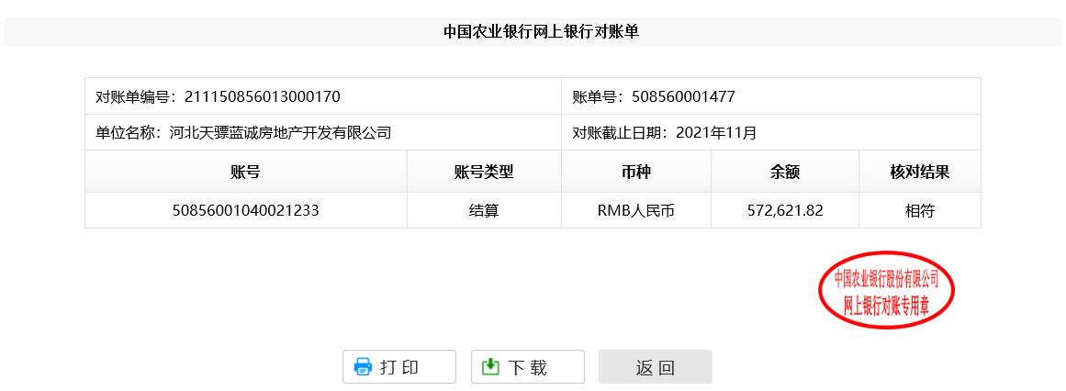

农业银行怀来县支行（2709